 |  | CBD
 |  |  |  | Distr.  GENERAL  UNEP/CBD/SBI/1/8/Add.2  24 March 2016  CHINESE  ORIGINAL: ENGLISH
执行问题附属机构
第一次会议
2016年5月2日至6日，加拿大蒙特利尔
临时议程*项目10

专家组关于全球环境基金第七次充资期间执行《公约》及其《议定书》所需资金的全面评估的报告
- 在第XII/30号决定第11段中，缔约方大会决定“在预期全球环境基金信托基金将进行第七次充资的情况下，在其第十三届会议上，根据本决定附件所载职权范围，第二次确定执行《公约》及其各《议定书》的资金需求”。
- 根据进行全面评估的职权范围，成立了五人专家小组，负责编制关于2018年7月至2022年6月期间执行《公约》所需资金和现有资金的全面评估的报告。五名专家分别是来自发展中国家缔约方的Carlos Manuel Rodriguez先生（哥斯达黎加）和Appukuttan Nair Damodaran先生（印度）、来自发达国家缔约方的Maria Schultz女士（瑞典）和Yasushi Hibi先生（日本）、代表国际非政府组织的Günter Mitlacher先生（全球环境基金民间社会组织网络）。
- 收到了日本政府通过日本生物多样性基金和欧洲联盟委员会为五人专家小组提供的财政支助。全球环境基金的代表Mark Zimsky先生作为观察员参加了评估。
- 五人专家小组编制了评估报告执行摘要草案，报告附在本文件，并已提交供执行问题附属机构第一次会议审议。全球环境基金和执行秘书依据职权范围规定审查了报告草稿。
- 根据第XII/30号决定所载的职权范围，执行问题附属机构第一次会议应审议专家组的评估报告，并将建议提交缔约方大会第十三届会议审议。缔约方大会第十三届会议将就全球环境基金信托基金第七次充资期间执行《公约》及其《议定书》所需资金数额的评估做出决定，并随即将评估结果通报全球环境基金。
全球环境基金信托基金第七次充资期间执行《公约》及其《议定书》所需资金的全面评估

生物多样性公约专家组成员进行的评估
2016年3月14日

代表发展中国家  Carlos Manuel Rodriguez先生（哥斯达黎加）  Appukuttan Nair Damodaran先生(印度) | 代表发达国家  Maria Schultz女士（瑞典）  Yasushi Hibi先生（日本）
代表国际非政府组织：
Günter Mitlacher（全球环境基金民间社会组织网络）

执行问题附属机构第一次会议的执行摘要

一. 供资需求评估的任务和方法
- 缔约方大会第十二届会议通过了第XII/30号决定：在预期全球环境基金信托基金将进行第七次充资的情况下，在其第十三届会议上，第二次确定执行《公约》及其各《议定书》的资金需求。缔约方大会第十二届会议决定专家组任务的职权范围是对资金需求进行全面评估，职权范围载于第XII/30号决定附件（UNEP/CBD/COP/DEC/XII/30，第11段）。
- 根据职权范围的请求，评估考虑到《公约》的三项目标、《2011-2020年生物多样性战略计划》和爱知生物多样性指标（第X/2号决定）、《卡塔赫纳议定书》和《名古屋议定书》的目标和指南。评估重点关注为协助全球环境基金受援国所采取的措施。
- 根据评估的范围，2018-2022年执行《公约》所需资金首先有必要计算为实现《战略计划》和爱知指标所开展活动以及为落实《卡塔赫纳议定书》和《名古屋议定书》所开展活动需要的总数额。然而，为实现全球和国家指标所开展的活动可能需要更多时间实施。重要的是，评估的范围必须将重点放在估计议定的全部增加费用，这将需要对有关作为全球环境基金第七次充资期间资金需求而提交的增加费用的增项理由的准则做出回应。此外，全球环境基金的共同出资政策和全球环境基金有关符合资格的活动的规则和指南也必须被纳入考虑。
- 根据职权范围第4段的请求，执行秘书任命了一个五人专家小组，该小组由来自发展中国家缔约方（哥斯达黎加和印度）的两名成员、来自发达国家缔约方（瑞典和日本）的两名成员以及来自一个国际非政府组织（全环基金民间社会组织网络）的一名成员组成，负责编制该报告。
- 在蒙特利尔（2015年10月30日至31日）和新德里（2016年2月17日至18日）举行了两次专家组会议，会上专家提交了工作计划，并讨论了本报告及其结论。
- 另外，根据第6段的请求，全环基金和执行秘书对专家组的评估报告草稿进行了审查，以确保数据和方法的准确性和一致性。在专家组会议之前，已将评估报告的前几章分发给全环基金秘书处、生物多样性公约秘书处以及捐助方代表和受援国，就今后工作征求反馈意见和建议。
- 专家组依照职权范围第3和第10段所提供的方法指南开展工作，并扩大到相关个人和机构，以就评估结论收集信息和征求反馈意见。此外，已酌情将文献和其他资源来源纳入。
- 专家组根据职权范围第11段的请求，与生物多样性公约秘书处编制了一份调查问卷。该调查问卷已通过2015年8月19日SCBD/TSI/RS/YX/LZ/84932号通知和关于将截至日期延期至2015年12月4日的SCBD/TSI/RS/YX/LZ/84932号通知分发给缔约方。
- 专家组成员在2015年10月20日至22日举行的全环基金理事会第49次会议间隙等场合组织了访谈和磋商，并向与会者介绍了即将出台的评估报告。这项任务已通过邮件于2015年10月19日提交全环基金民间社会网络和全环基金各机构。在2015年11月2日至5日举行的科咨机构第十九次会议期间安排了磋商会议，在2016年2月22日至28日与缔约方各代表举行了关于生物多样性和生态系统服务政府间科学政策平台（政府间科学政策平台）第四届会议。另外，还通知和咨询了开发计划署的生物多样性筹资倡议项目、全环基金各机构和各有关利益方。
- 在执行问题附属机构第一次会议（2016年5月2日至5日）间隙组织了一场会外活动，以向缔约方、机构和有关利益方提交初步评估报告。
- 专家组成员将各国划分为五个区域小组，并在整个评估过程中通过邮件进行咨询，并亲自与生物多样性公约联络点和全环基金联络点咨询。生物多样性公约秘书处和专家组利用若干关于财务报告和资源调动的次区域能力建设讲习班和全环基金扩大咨询讲习班提交需求评估和调查问卷。
- 为了满足职权范围第14段的请求，“即评估执行《公约》及其各《议定书》需要的资金以及可利用的资金的办法应该透明、可靠并可复制……”，生物多样性公约秘书处建立了一个网络链接，用以张贴所有相关背景资料、活动日期、问答、报告和缔约方提供的调查问卷，以实现透明。为了采取自下而上的办法，专家组主要利用缔约方提供的资料和数据，并不得不依赖所提供资料的准确性和一致性。所有数据分析和计算已以可确保这些可复制的方式提交。

二. 财务机制和资金供应指南
财务机制和所涉经费问题指导
- 资金需求评估考虑到了缔约方大会提供的财务机制指导，其中呼吁提供将来财政资源（职权范围第（3 b）段）。关于这一点，以下决定相关：第X/24号决定（综合指南）、第X/25号决定（缔约方大会第十届会议提供的补充指导）、第XI/5号决定（缔约方大会第十一届会议提供的其他指导）以及第XII/30号决定（与《卡塔赫纳议定书》和《名古屋议定书》有关的特殊指导）。
- 对财务机制的指导在具体补充资金期间应包括一份指明向哪些事项提供资助的方案优先事项的综合清单和一个注重成果的框架，同时考虑到2011-2020年《生物多样性战略计划》，包括爱知生物多样性指标和相关指标（第X/24号决定，第4段）。不过，同全环基金第六次充资的情况不同，全环基金第七次充资期间的具体方案指南并未获得通过。
- 为了减少财务机制指导制度的复杂性，专家组提供了一个综合和全面的专题领域清单，缔约方应用这个清单确定全环基金第七次充资期间各自的国家专题办法和优先事项。这些办法应与《国家生物多样性战略和行动计划》或其他国家优先事项一致。为了将国家优先事项与全环基金指南相联系，制定了一系列规范，并以调查问卷形式分发。专题领域提到缔约方大会提供的整体指导（见完整报告附件表A）、全环基金第六次充资重点领域、生物多样性公约议定书和全环基金第六次充资重点领域战略未涵盖的其他相关专题领域（见全环基金第六次充资重点领域方案编制指导文件https://www.thegef.org/gef/GEF6-Programming-Directions）。
- 在第X/24号决定通过的财务机制综合指南中，缔约方大会回顾了各国从全环基金收到供资的资格标准。关于评估，专家组利用了全环基金提供的受援国清单。
- 评估范围的重点是对商定的全部增加费用做出估计（职权范围第2段）。全环基金的独特任务是为与提供全球环境效益相关的项目的这类商定增加费用提供资助。全环基金项目通常发挥着渐进和催化作用，通过将来自不同级别的公共资源汇集到一起，如将来自多边基金、国家政府、双边援助机构和私人来源，如来自非政府组织、基金会或私营部门的资源汇集到一起，以此改变日常进程。
- 全环基金理事会第31次会议批准了2007年《增量成本原则适用操作指南》（GEF/C.31/12）。在调查问卷中，缔约方被要求根据增量成本的理由说明全环基金第七次充资的预期供资。
- 职权范围第5(c)段请分析估计的缔约方大会财务机制指导所涉经费问题。专家组表示，目前没有各指南要素所涉经费问题的估计数或财务机制的整套指南（完整报告附件表A中的综合指南）。在这个评估期间，专家组并未同2014-2018年全环基金第六次充资期间的首次评估（报告见UNEP/CBD/COP/11/INF/35）那样考虑从“自上而下”的观点计算所涉经费问题，这是由于方法限制、数据和知识空白以及各国执行项目活动的成本结构相异。
财务机制提供资金
- 2014年5月，全环基金理事会通过了全环基金第六次充资资源透明分配制度提议，其中介绍了采用资源透明分配制度资金分配制度的情况。为了确定全环基金第六次充资资源透明分配制度明确的分配情况（GEF/C.47/Inf.08），资源透明分配制度模式充资总额共计44.33亿美元。根据充资协议，全环基金第六次充资包括资源透明分配制度涵盖的三个重点领域（生物多样性、气候变化和土地退化）的资金分配分别为生物多样性12.96亿美元，气候变化12.60亿美元和土地退化4.31亿美元。在对重点领域保留配额进行调整后，该国2014-2018年资源透明分配制度分配给生物多样性的资金为10.51亿美元。用该国目前全环基金第六次充资资源透明分配制度分配资金数额的明细向缔约方说明覆盖项目增项费用的暂定数额（见完整报告附件表C）。
- 下图（完整报告的图2）介绍了1991至2014年核准的全环基金信托基金数额方面的趋势。自全环基金试点阶段以来，全环基金已安排超过42亿美元用于保护和可持续利用生物多样性。这项投资已利用超过120亿美元的额外资金，用以支助155个国家的1 300多个生物多样性项目（全环基金秘书处，2015年)。
- 总体而言，已核准的生物多样性供资在整个充资期间不断增加。自1996年以来，共同出资显著增加。即使信托基金和共同出资多年来有所增长，但过去二十年间共同出资大幅增加。正如全环基金向缔约方大会第十二届会议报告的那样，全环基金其他供资也促进了生物多样性。

图2: 全环基金信托基金赠款和生物多样性共同出资总额，其中不包括
多个重点领域
（资料来源：全环基金秘书处提供的数据，2016年2月）
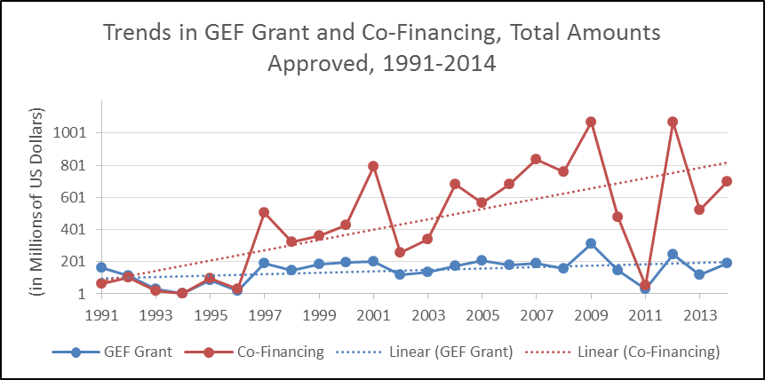
（百万美元）
1991-2014年全环基金赠款和共同出资已核准总额趋势
全环基金赠款
共同出资
线性（全环
基金赠款）
线性（共同出资）

注：这一数据不包括多个重点领域项目的生物多样性部分，因为共同出资数据并未特别与针对多个重点领域项目的单个重点领域捐助一致，而是与项目部分一致，这些项目由多个重点领域而不仅仅是生物多样性重点领域供资。

- 为了不给符合资格获取全环基金资金的国家造成不必要的障碍和成本，缔约方大会第十一届会议呼吁全球环境基金进一步澄清为生物多样性项目共同出资的概念和应用（第XI/5号决定，第5段）。随后，全环基金理事会于2014年批准了最新共同出资政策（FI/PL/01）。由于共同出资在利用其他供资扩大项目方面发挥的重要作用，专家组请缔约方在调查问卷中说明政府和其他外部来源提供的预期供资。
- 在制定项目时，全环基金秘书处、执行机构和受援国打算动员共同出资以补充全环基金信托基金赠款。在实践中，全环基金作为一个机构寻求尽可能最大限度地利用资金。全环基金第五期总体表现评估报告介绍了所有全环基金充资期间全环基金项目的平均共同出资比例（见完整报告表7）。全环基金第一次充资到全环基金第五次充资的平均共同出资比例为2.1。随着时间的推移，共同出资比例从试点阶段的0.3提高到全环基金第五次充资期间的超过4。
- 2014年全环基金向缔约方大会第十二届会议报告，全环基金第五次充资项目的平均共同出资比例约为4:1。不过，某一项目的总数额和相应比例是由谈判和项目有关利益方达成的协议确定的。

表7：充资期间重点领域的平均共同出资比例（资料来源：全环基金独立评估办公室：全环基金第五期总体表现评估，最后报告，华盛顿，2014年，第五期总体表现评估，第26页，https://www.thegef.org/gef/sites/thegef.org/files/documents/OPS5-Final-Report-EN.pdf。
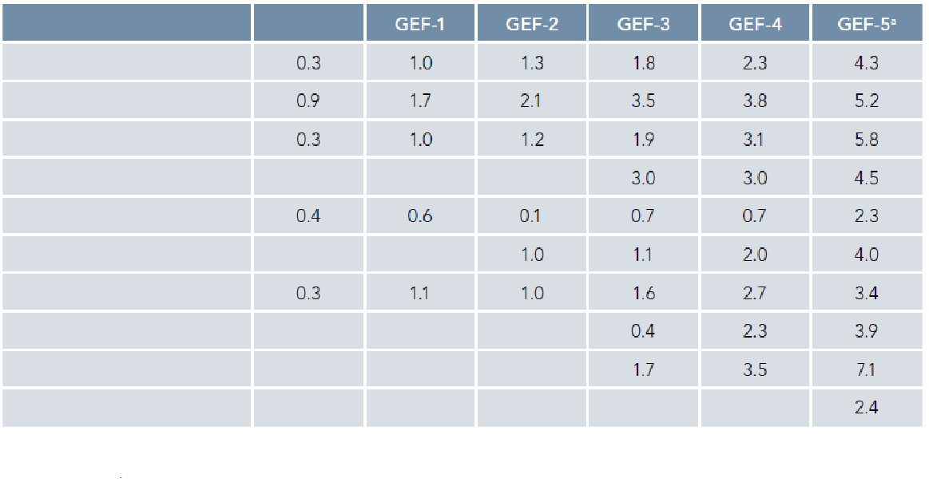
重点领域/模式 试点
生物多样性
气候变化
国际水域
土地退化
臭氧消耗
持久性有机污染物
多个重点领域
LDCF
SCCF
NPIF
暂缺 暂缺 暂缺
暂缺 暂缺
暂缺 暂缺 暂缺
暂缺 暂缺 暂缺
暂缺 暂缺 暂缺 暂缺 暂缺
注：n.a.=暂缺。
a. 截至2013年6月30日。

财务机制的表现
- 根据职权范围第3 (g)段的请求，评估应考虑到迄今取得的经验，包括全球环境基金资助的项目面临的限制和取得的成功以及全球环境基金及其实施和执行机构的绩效。为了进一步提高财务机制的成效，生物多样性缔约方大会第十二届会议请全环基金采取若干行动（第XII/30号决定，第8段），特别是（一）加强全环基金调动新资源和更多资源的催化作用；（二）继续简化项目周期，以及（三）更好地衡量全球环境基金所支助的倡议在实现爱知生物多样性指标方面的进展。
- 目前的评价包括表现和机构视角以及成效和影响视角。第五期总体表现评估指出，全环基金在支助各国履行其对多边环境协定的义务以及解决全球环境问题方面具有催化作用。另外，第五期总体表现评估认为，全环基金工作的干预模式非常有效，并产生了影响。
- 第五期总体表现评估称，全环基金充资期间各机构对联合国开发计划署（开发计划署）的供资份额比例为40%，其次是世界银行，为38%，联合国环境规划署（环境规划署）为10%（2014年第五期总体表现评估，表1.6，第6页）。在全环基金第四次充资中，由于新的机构加入全环基金项目，各机构的供资份额发生了重大变化（2014年第五期总体表现评估，第2页）。
- 在所有充资周期中，亚洲获得了全环基金第五次充资资源的27%，其次为非洲，获得了24%，拉丁美洲和加勒比获得了20%。据称，同全环基金第四次充资相比，向脆弱国家提供的资金几乎翻番，而向小岛屿发展中国家提供的资金增加了63%，向内陆国家提供的资金增加了17%（2014年第五期总体表现评估，第2至3页）。
- 第五期总体表现评估探讨了全环基金的业务模式，以确定各进程中出现问题的地方，从而可解决这些问题，因而加强了全环基金的干预模式。评估认为“在将项目提案从全环基金的一个决定点挪到另一个点时出现严重滞后……”。鉴于资金的机会成本仍未使用，加快项目编制时间是一个非常重要的问题。文件“改进全环基金项目周期”已于2014年10月提交全环基金理事会第47次会议（GEF/C.47/07），其中指出，截至2014年9月16日，84个项目（包括大型项目和中等规模项目）代表了共计4.6亿美元的已核准项目鉴定表，这些项目等待执行总裁核可和批准已经过期——这是一大笔供资，目前不能用于其他方面的方案编制。因此，全环基金理事会采取了项目撤销阈值，以符合全环基金理事会大型项目最长为18个月的目标和全环基金最新《项目撤销政策》。在充资期间内撤销但项目鉴定表已核准的项目的资源透明分配制度资源将重新安排给该国进行资金分配，并将进行项目的重新方案编制（GEF/C.47/07）。
- 全环基金给生物多样性公约缔约方大会第十二届会议的报告（UNEP/CBD/COP/12/14/Add.1，第19段）提供了全环基金独立评估办公室所得出的关于项目成功的投资组合监控结果和主要发现：全环基金的总目标是，使至少 75%的项目获得“比较满意”或更高的评级3。在198 个正在实施的生物多样性投资组合中，91%以“比较满意”或更高的评级实现了其全球环境目标，其中 61%的评级达到“满意”或“极其满意”。
- 截至2013年9月30日，全球环境基金信托基金资助了3 349个项目，其中1 221个项目或36％在生物多样性重点领域内实施， 6％在国际水域重点领域中开展。多个重点领域项目涉及全球环境关切，这些关切与超过一个全环基金重点领域相关，占14％（见2014年第五期总体表现评估，第2页，表1.2）。
- 全环基金多个重点项目中最常涉及的是生物多样性和土地退化重点领域（见完整报告表10，2014年第五期总体表现评估，第4页）。全环基金第五次充资期间多个重点领域项目的渐增趋势加速。根据全环基金给缔约方大会第十二届会议的报告，截至2013年底，多个重点项目（包括多个信托基金项目）占已利用全环基金第五次充资方案编制的42％。
表10：按重点领域供资分列的全环基金多个重点领域项目（资料来源：第五期总体表现评估，表1.3）
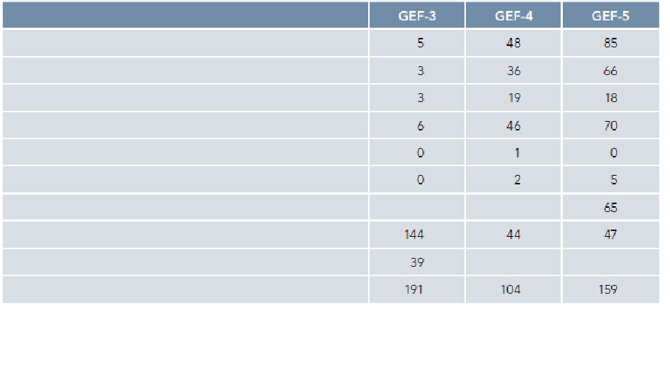
重点领域
生物多样性
气候变化
国际水域
土地退化
消耗臭氧层物质
持久性有机污染物
可持续森林管理/降排+ª
能力建设活动
多个重点领域^{b}
共计
暂缺 暂缺
注：n.a.=暂缺。全环基金信托基金项目的数据截至2013年9月30日，不包括SGP项目。
a. 全环基金界定了降排+定义为减少发展中国家因毁林和森林退化所致排放量；以及保护、可持续管理森林的作用和加强发展中国家的森林碳储存。
b. 在全环基金第三次充资中，一些多个重点领域项目尚未按照重点领域进行分类。

- 在2015年10月举行的全环基金理事会第49次会议上，全环基金独立评估办公室提交了一份评估报告，该报告评估了全环基金投资非海洋保护区以及生物多样性保护和可持续利用保护区制度的影响（GEF/ME/C.49/Inf.02）。其中一个结论是，同未得到全环基金支助的保护区相比，全环基金支助的保护区中森林覆盖面积减少幅度不大，这表明了全环基金的支助促进了生物多样性保护，帮助减少了保护区中的生境损失。全环基金支助的保护区还总体上表明，物种种群呈积极态势，并减少了保护地一级对生物多样性的压力。
- 关于项目资源方案编制的成功率，全环基金报告称，在全环基金第五次充资末期，共将10.8亿美元中的1 057 226 380美元分配用于生物多样性重点领域，或占总资源的 98％（全环基金给缔约方大会第十二届会议的报告，第4、第7段）。有些国家没有利用其全额分配的资金。
- 根据一项新的报告（全环基金秘书处，2015年），自全环基金试点阶段以来，生物多样性领域迄今已有1 300多个项目得到了支助。

三. 评估资金需求信息
三.1 缔约方报告的资金需求
- 专家组分析了国家报告、国家生物多样性战略和行动计划、财务报告、资源调动战略以及可能包含有关资金需求信息和数据的其他文件中载有的信息。在国家报告和战略中找到的资金信息和数据包括时间跨度或特定年份记录的开支或国家预算。专家组试图利用这个数据作为推算2018-2022年资金需求的依据。然而，以往支出信息不能使用，这是因为由于以下事实，这些数额没有可比性：
- 常包含各种来源的总开支。
- 包括某些年或不同年份的时间跨度。
- 包含不同专题领域。
- 包括具体活动的成本，但有时或包括或者不包括运营成本。
- 涉及不同项目和活动的数额，包括那些可能没有资格申请全球环境基金资金的项目和活动的数额，这是因为它们不产生全球环境效益。
- 与活动相关，而这些活动同2018-2022年期间今后各项活动可能不同。
- 专家组还研究了开发计划署生物多样性筹资倡议项目、《全球监测报告》以及缔约方提交的《资源调动战略》中的补充信息和数据。
- 鉴于报告中的数据不能用于推断2018-2022年的资金需求，专家组基本依靠缔约方对根据职权范围第11段请求所设计的调查问卷的答复。
国家报告
- 专家组分析了2016年2月23日前缔约方提交的国家报告的最新版本。其目标是找到可用来计算2018-2022年资金需求的有关之前支出的任何相关数据。大多数国家报告了有关《2011-2020年生物多样性公约战略计划》目标20资源事项的通用定性信息。同资金相关，列入《国家报告》中的信息和数据非常少，大多数国家没有记录全面或明确的资金信息。一些国家列入了在其他来文中报告的数字。九个国家在其《国家报告》中列入了有关支出的资金信息（完整报告表11）。
国家生物多样性战略和行动计划
- 专家组分析了2016年2月16日前缔约方提交的《国家生物多样性战略和行动计划》的最新版本，其目的是找到可用来计算2018-2022年资金需求的有关资金需求或支出的任何相关数据。更多资金信息和数据被纳入《国家生物多样性战略和行动计划》而不是《国家报告》。然后，在进行过分析的国家中，大约50%并未列入全面或明确的资金数据，13个国家报告了2010年前的支出，这并不在《2011-2020年战略计划》的时间框架内。不过，18个国家提供了2020年前的资金数据，但只有6个国家涵盖了2018-2022年期间的资金信息，这个样本太过狭隘，不能适当用于进行整体需求评估（完整报告表12）。
《财务报告》和《资源调动战略》
- 缔约方大会第十二届会议通过了关于资源调动的目标，包括到2015年底至少75％的缔约方报告供资需要、缺口和重点（第XII/3号决定）。此外，通过修订财务报告框架（第24段），其中缔约方应特别指明其年度估计供资需求（例如，依据其经修订的《国家生物多样性战略和行动计划》）。
- 专家组分析了缔约方就其资源调动战略和财务报告提交的来文，这可以在生物多样性公约网站上查阅。通常，这些报告中提供的供资需求信息非常有限，仅极少数缔约方在所请求的2015年截止日期前提交了来文。只有几份资源调动战略来文中载有有关供资需求的具体数字。对2015年、2014年和2012年财务报告来文中的信息进行了审查，以确定任何可用资金（报告框架的＃2）或供资需求（＃3.2）。从本质上讲，提供了关于可用资金的信息。
- 对19个国家的分析结果表明，九个国家提供了之前可用财务资源的信息，另外五个国家报告了2020年前的资金需求，五个国家提交的文件中不包含有关资金需求或可用资金的相关信息。这个数据可能无法适当用于整体需求评估。
国家执行《公约》及其《议定书》
- 关于这个议题，专家组分析了已公布的关于《资源调动战略》执行情况的《全球监测报告》（UNEP/CBD/COP/12/13/Add.1）。在《资源调动战略》（第IX/11号决定）中，缔约方大会决定，执行秘书应编制关于《资源调动战略》执行情况的定期《全球监测报告》，该战略提供有关生物多样性筹资的状况和趋势。《全球监测报告》中载有的信息和数据（UNEP/CBD/COP/12/13/Add.1）基本上介绍了通过各种来源而非供资需求获得的供资。
缔约方提供的补充信息
- 专家组寻求开发计划署生物多样性筹资倡议（BIOFIN）来获得有关生物多样性筹资倡议伙伴国家供资需求的信息和数据。目前，生物多样性筹资倡议已付诸实施或正在讨论落实生物多样性筹资倡议的有30个国家。这些国家包括：伯利兹、巴西、博茨瓦纳、不丹、智利、哥伦比亚、哥斯达黎加、古巴、厄瓜多尔、斐济、格鲁吉亚、危地马拉、印度、印度尼西亚、哈萨克斯坦、吉尔吉斯斯坦、马来西亚、墨西哥、蒙古、莫桑比克、秘鲁、菲律宾、卢旺达、塞舌尔、南非、斯里兰卡、泰国、乌干达、越南和赞比亚。生物多样性筹资倡议支持各国政府审查与生物多样性筹资相关的政策和机构，确定基准投资，评估执行《国家生物多样性战略和行动计划》的成本，并量化生物多样性资金缺口。生物多样性筹资倡议的目的是在国家层面上实施全面的国家资源调动战略。专家组与开发计划署联系，以阐明是否以及如何将从生物多样性筹资倡议项目获得的信息纳入整体评估。
针对《生物多样性公约》缔约方和全环基金受援国的调查问卷
- 根据职权范围第10段的请求，专家组设计并分发了一份，要求向《公约》所有缔约方、生物多样性公约秘书处和全环基金各机构提供关于全环基金2018年7月至2022年6月资金需求的数据和信息。调查问卷包括关于以英文、法文和西班牙文完成调查问卷的指南，并张贴在生物多样性公约网站上。还张贴了关于方法和过程的问答，供联络点今后使用。
- 只有从全环基金受援国收到的信息和数据被纳入了评估。这些国家被要求提交有关以下方面的信息（一）潜在的项目概念和项目估计总成本的数据；（二）预计从国家政府收到的资金；（三）预计从其他外部来源获得的资金，以及（四）根据增项费用理由，预计从全环基金第七次充资获得的资金。
- 关于全环基金第七次充资战略办法所请求提供的信息应与各国的《国家生物多样性和行动计划》或国家优先事项相一致，并与其他公约相联系。
- 在全环基金143个受援国中，2016年2月27日前36个国家（25％）作出答复，提供了资金数额：15个国家来自非洲，8个来自亚洲和太平洋地区，7个来自拉丁美洲和加勒比地区，6个来自东欧。缔约方向生物多样性公约秘书处提交了其答复，秘书处随后将答复发布在生物多样性公约网站上。专家组审查了调查问卷的全面性、合理性和一致性。发现不一致的情况后，专家组联系国家联络点寻求澄清。
- 为了进行分析，认为《生物多样性公约》及其《议定书》各项目标下各国在生物多样性领域提出的每个项目概念均有资格申请全环基金供资。但是，项目理念最终是否可获得全环基金的资助有待全环基金第七次充资期间各国与全环基金秘书处和伙伴审议决定。调查问卷中的暂定供资需求与全环基金第七次充资最终分配之间没有因果关系，资金分配将根据全环基金第七次充资谈判的结果提供给单个国家。
- 2016年2月27日前36个国家通过调查问卷提供的项目概念预计暂定总费用为58.49亿美元。
- 关于共同出资，做出答复的36个国家报告称，预计共同出资总费用约为39.24亿美元，约占估计项目总费用的67%。各国估计大约27.62亿美元来自政府来源（占项目估计总费用的47%），约11.62亿美元来自非政府外部来源（占项目估计总费用的20%）。
- 全环基金第七次充资的预计供资应以《增量成本原则适用操作指南》为依据（GEF/C.31/12）。专家组认为，各国应认真考虑利用这些操作指南来计算全环基金2018-2022年预计供资。做出答复的36个国家预计约19.25亿美元来自全环基金，占项目估计总费用的33%。
- 根据36个国家的样本，全环基金预计捐助中政府和外部来源获得的共同出资比例为2：1。

三.2 全球资源评估高级别小组的结果
- 实施2011-2020年生物多样性战略全球资源评估高级别小组的工作旨在支持在缔约方大会第十二届会议之前和会议上讨论资源调动。该小组的第二份报告（UNEP/CBD/COP/12/INF/4）借鉴了小组第一份报告的评估结果，确定了实现爱知指标的益处、其投资和资源需求。
- 2012年高级别小组第一份报告（UNEP/CBD/COP/11/INF/20）提出对到2020年实现爱知生物多样性指标的成本进行全球评估，通过简单地把每项爱知指标的资源要求相加，估计每年将需要1 500亿到4 400亿美元。小组承认存在一系列的不确定性，并认识到需开展进一步的研究，以帮助改进这些估计数。它强调，资源需求呼吁调整经济中分配资源的方式，从而在生物多样性和可持续发展方面取得最佳成果。
- 该报告补充说，多种因素将影响资金需求的规模。特别是相互联系、政策的连贯性、机构建设和各项指标和其他目标之间的协同效应意味着，实现任何一项指标的方法、资源和成效可能会影响另一项指标的投资需求，而这可望大幅减少资金需求估计数。
- 专家组想指出，高级别小组的评估表明了到2020年实现爱知指标的惠益和全球总成本，而全环基金第七次充资评估重点关注全环基金受援国符合资格的项目活动的增项成本，以生成2018-2022年期间的全球环境效益。这两种方法无法合并用于全环基金第七次充资的资金需求评估。

三.3 2030年议程和可持续发展筹资
- 2030年可持续发展议程（A/RES/70/1）呼吁所有国家和所有利益有缘利益方结成合作伙伴关系，以执行这一变革计划。关于融资，目标17呼吁国际社会加强执行的手段，实现可持续发展目标，包括那些与保护和可持续利用生物多样性及生态系统相关的目标。
- 联合国大会第六十九届会议通过了A/RES/69/313号决议（2015年），该决议核可了《第三次发展筹资问题国际会议亚的斯亚贝巴行动议程》（《亚的斯亚贝巴行动议程》），该议程被视为2015年后发展筹资全球框架的一部分。会议致力于生物多样性和可持续利用，并鼓励从所有来源和各级调动财政资源。
- 会议强调国内公共资源的重要作用和国际发展合作的互补作用。特别是，认识到全环基金在促进可持续发展筹措资金以及将环境问题纳入发展努力主流的作用。
- 官方发展援助提供者重申其官方发展援助承诺，包括许多发达国家做出的承诺，即实现将其国民总收入的0.7％用于官方发展援助的目标。但是，未明确任何具体供资需求。

四. 全环基金第七次充资估计资金需求
- 本章综合第二章和第三章提供的信息和数据。专家组通过审议项目总成本额制定了全环基金第七次充资的三个供资情景，预计的共同出资，通过调查问卷得出的预计资金需求，以及全环基金第六次充资资源透明分配制度资金分配。
情景A：报告的来自全环基金第七次充资的预计供资。
情景B：根据报告的项目总费用和4:1的共同出资计算得出全环基金第七次充资的供资。
情景C：计算得出的全环基金第七次充资的供资和将全环基金第六次充资资源透明分配制度资金分配应用于未报告的国家。
- 下图（完整报告图3）显示了已经核准的全环基金第六次充资供资额为12.96亿美元和全环基金第七次充资的三种可能供资情景。情景A反应了对调查问卷做出答复的36个国家已报告的数额，其中全环基金第七次充资预计提供资金19.25亿美元。
- 情景B反映了将共同出资4:1比例应用于已报告的项目总费用，这反映了全环基金给生物多样性公约缔约方大会第十二届会议报告的比例。全环基金第七次充资计算得出的供资数额将为11.70亿美元。
- 情景C反映了答复调查问卷的36个国家已报告的资金需求（19.25亿美元）（占全环基金受援国的25％）与107个国家目前全环基金第六次充资资源透明分配制度的资金分配（占全环基金受援国的75％），后者尚未作出答复。75％的全环基金受援国未报告其全环基金第七次充资资金需求，情景A和B中的计算存在偏差。为了将全环基金受援国其余75%纳入评估，专家组用全环基金第六次充资暂定国家资源透明分配制度资金分配来计算全环基金第七次充资的资金需求（6.98亿美元），并将全环基金第六次充资重点领域保留配额加入进来（2.45亿美元，由公约义务、全球和区域方案组成，包括综合办法、可持续管理方案）。全环基金第七次充资的供资额因此为28.68亿美元。
- 另一种可能的推断将把全球环境基金第七次充资报告的供资需求与全环基金第六次充资资源透明分配制度资金分配以及全环基金第六次充资在第七次充资已报告数额基础上的平均增加额相结合。在全环基金第六次充资中，截至2016年2月27日，做出答复的36个国家收到了3.55亿美元或占该国资源透明分配制度资金分配的34%。然而，这36个国家全环基金第七次充资预计数额为19.25亿美元，是第六次充资额的5.4倍。将这一增加额用于107个未报告的国家，那么全环基金第七次充资计算得出的数额为37.69亿美元。如果再将这个增加额用于全环基金第六次充资重点领域保留配额，全环基金第七次充资保留配额将达13.23亿美元。总体而言，计算得出的全环基金第七次充资供资额将达70.17亿美元。
- 这一推断是在36个国家有限数据的基础上进行推断的，对合理情景推断远不够充分。在考虑到全环基金第六次充资到第七次充资的增加额时，这一点尤为明显，各国范围差别很大，例如，亚美尼亚为1.3，印度为2.8，马尔代夫为6.6，中国为9.5，菲律宾为10.7，刚果民主共和国为13.0，巴巴多斯为44.7。如果有更多的国家提供其，专家组可能会重新考虑将这个选项作为另一种情景。

图3：全环基金第六次充资供资额与全环基金第七次充资的情景
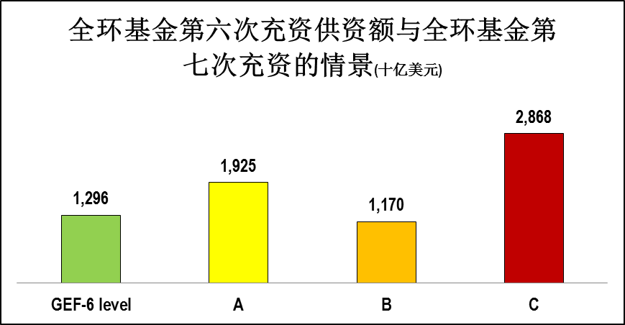

五. 与其他公约协同作用
- 评估考虑到了各缔约方就与其他全球环境基金资助和与生物多样性相关公约之间的协同作用（职权范围第3h）和i）段）提供的信息。在调查问卷中，缔约方确定潜在的项目与其他选定公约的联系。
- 从2016年2月27日前完成的调查问卷中，缔约方报告2018-2022年（完整报告下表15）与潜在项目有471处公约联系。虽然一些项目的理念往往有一处以上已确定的公约联系，但其他项目被列为没有任何联系：1处联系=25％，2处联系= 15％，3处联系= 15％，联系>3 =17％，无联系=27 ％
- 大多数的项目概念力求实现与《气候公约》（19％）和《防治荒漠化公约》（15％）的目标实现协同效应，其次是《拉姆萨尔公约》（16％），《濒危物种贸易公约》（13％）和《养护野生动物移栖物种公约》（11％）。较少报道与生物多样性和生态系统服务政府间平台、《世界遗产公约》和植物相关条约具有潜在的协同效应。涉及污染物的公约与2018-2022年拟议项目似乎并没有相关性。

表15：据报告其他与全环基金资助和生物多样性相关公约具有联系的项目清单
公约 | 据称与公约有联系的项目所占的比例
其他全环基金资助的公约
《联合国气候变化框架公约》 | 气候变化框架公约 | 19%
《联合国防治荒漠化公约》 | UNCCD | 15%
《关于持久性有机污染物的斯德哥尔摩公约》 | POPs | 0%
《关于汞的水俣公约》 | MCM | 0%
《关于消耗臭氧层物质的蒙特利尔议定书》 | 蒙特利尔议定书 | 0%
与生物多样性相关的其他公约
《湿地公约》 | 拉姆萨尔公约 | 16%
《濒危野生动物和植物物种国际贸易公约》 | 濒危物种贸易公约 | 13%
《养护野生动物移栖物种公约》 | CMS | 11%
《世界遗产公约》 | WHC | 7%
《粮食和农业植物遗传资源国际条约》 | ITPGRFA | 6%
《国际植物保护公约》 | IPPC | 3%
其他多边倡议
生物多样性和生态系统服务政府间平台 |  | 8%

六. 评估结论和意见
- 全环基金第七次充资的资金需求评估是同类型的第二次评估，在整个过程中再次面临一些挑战。鉴于评估主要是由专家组成员在自愿基础上通过日常活动等完成，资源有限，完成这项评估的时间非常紧张。
- 专家组就全环基金受援国的答复得出以下初步结论：
- 国家报告对需求评估而言并不是充分的数据来源：专家组分析了《国家报告》、《国家生物多样性战略和行动计划》以及《财务报告》的最新版本。大多数国家报告了《2011-2020年生物多样性公约战略计划》目标20资源事项的通用定性信息。该信息不能适当用于整体需求评估。
- 各国应努力完成其调查问卷：专家组打算采取“自下而上”的办法来获得关于全环基金第七次充资期间国家资金需求方面数据和信息的可靠、透明和可复制的数据来源。迄今为止，在来自全球环境基金的143个受援国中，只有36个国家（25％）做出答复，并在2016年2月27日前提供了资金数额。专家组指出，迄今为止这不足以成为评估全环基金第七次充资期间资金需求的充分和可靠的数据依据。更多的国家应该努力完成自己的调查问卷，以便将其纳入缔约方大会第十三届会议的最后报告。
- 各国应计算其预期由国家确定的与全环基金第七次充资相关的项目：为准确验证“自下而上”的方法，全环基金所有受援国应该确定在其《国家生物多样性战略和行动计划》中确定其优先事项，并估计实现这些目标需要的资金数额。不过，专家组指出，迄今为止许多国家尚未准备好或能够策划、精心制作，并计算其预期的全环基金第七次充资相关项目的总成本、预计的共同出资，以及预期全球环境基金第七次充资供资额。
- 各国应认真考虑增支费用原则：全环基金第七次充资的预计供资应以《增量成本原则适用操作指南》为依据（GEF/C.31/12）。专家组认为，各国应认真考虑利用这些操作指南来计算全环基金2018-2022年预计供资。专家组还表示，项目理念最终是否可获得全环基金的资助有待全环基金第七次充资期间各国与全环基金秘书处和伙伴审议决定。然而，专家组认为，全环基金第七次充资预计总数额各国之间差别很大。在考虑到全环基金第六次充资到第七次充资的增加额时，这一点尤为明显，各国范围差别很大，例如，亚美尼亚为1.3，印度为2.8，马尔代夫为6.6，中国为9.5，菲律宾为10.7，刚果民主共和国为13.0，巴巴多斯为44.7。
- 各国应更新其《国家生物多样性战略和行动计划》：各国应根据其《国家生物多样性战略和行动计划》确定2018-2022年期间全环基金供资的优先事项。但是，迄今为止，许多国家仍未更新其《国家生物多样性战略和行动计划》。因此，尚未这样做的全环基金受援国应更新其《国家生物多样性战略和行动计划》。
- 各国应完成其财务计划或《资源调动战略》：缔约方大会第十二届会议通过了资源调动目标，包括100％努力，包括到2015年底至少75％的缔约方报告供资需要、缺口和重点，并编制国家财务计划（第XII/3号决定）。专家组分析了缔约方的财务报告框架来文，指出，仅极少数缔约方在所请求的2015年截止日期前提交了来文。由于国家财务计划为说明各国希望从全环基金第七次充资中获得多少供资提供了机会，全环基金受援国应努力完成其《资源调动战略》的财务计划。
- 各国应考虑其吸收能力：全球环境基金受援国在调查问卷提供了其预期由国家确定的全环基金第七次充资项目理念和概念。尽管专家组无法从答复中推断该国的吸收能力，但认为各国认真研究了其2018-2022年期间实施预定项目的吸收能力。
- 各国应建立与其他生物多样性相关公约的协同作用：大部分的项目概念力求实现与《气候公约》（19％）和《防治荒漠化公约》（15％）的目标的协同作用，其次是《拉姆萨尔公约》（16％），《濒危物种贸易公约》（13％）和《养护野生动物移栖物种公约》（11％）。专家组认为，通过探讨此类协同作用，可更有效地利用全球环境基金第七次充资供资。
- 可用资金限制各国的请求：一些答复了调查问卷的国家请求在全球环境基金第六次充资基础上大幅增加数额。很明显，受援国根据资金供应情况通过全环基金资源透明分配制度扩大了其全环基金项目。如果在某一点能够提供更多全环基金信托基金赠款，预计受援国必将申请更多。
- 关于整个任务，专家组希望提出以下建议：
- 专家组指出，职权范围中列出的全环基金供资需求第二次评估的方法似乎足以提供透明、可靠和可复制的数据和信息。然而，评估结果的质量很大程度上依赖于全球环境基金受援国的投入，只有各国进一步参与、系统和认真地参与这一任务才能得到改善。
- 回顾第III/8号决定第5段，其中介绍了确定全环基金充资供资需求的程序，考虑到完成两项需求评估的经验，其中一个采取了“自上而下”的办法，一个采取了“自下而上”的办法，专家组建议建立一个资金需求评估小组和一个正式和结构化的进程，其中包括战略资源规划，以评估全环基金充资的资金需求。在这方面，《多边基金蒙特利尔议定书》的执行程序和机构可作为可能的范例。
__________

* UNEP/CBD/SBI/1/1/Rev.1。
楷体案文引自缔约方大会的决定或其他文件。

